九上第三章精编时效练习 姓名_______
一选择：
1利用焚烧垃圾来，此过程中的能量如何转化 （ ）
A．化学能→内能→电能 D．太阳能→内能→电能
C.核能→内能→电能 D．电能→太阳能→内能
2一种在阳光下能不断摇摆的塑料小花。花盆表面的太阳能电板在光照下，产生电流驱动电动机，使小花左右摆动。下列有关该小花摆动过程中能量转化的描述正确的是（ ）
A．叶片将光能转化为化学能 B．电动机将机械能转化为电能
C．太阳能电板将太阳能转化为电能 D．小花将动能转化为化学能
3台州的能源结构日趋多样化，其中利用化学能转化为电能的是 （ ）
A．临海括苍风力发电场 B．温岭江厦潮汐电站
C．玉环华能火力发电厂 D．仙居下岸水力电站
4要测量小敏同学上楼梯时的功率，不需要测量他的 ( )
A.质量 B.通过的楼梯高度 C.通过的路程 D.上楼梯所用的时间
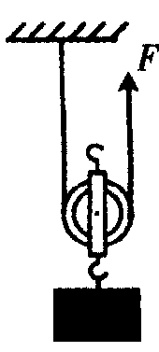
5某同学在“研究动滑轮特点”的实验时，进行了正确操作，并记录数据如下表, 分析数据后发现，实验结果与课本中“使用动滑轮能省一半力”的结论不符。面对这一事实，下列做法中最不可取的是 （ ）
A. 与同学分析可能原因 B. 实验失败，停止实验
C. 改进实验条件，重新实验D. 查阅资料，了解结论的适用条件
6 台风是一种破坏力很大的灾害性天气。某次台风把市民公园的一棵大树吹倒了，需要两个工人把它扶起，工人们想到了下列图示四种方案，每个人所需拉力最小的方案是（ ）
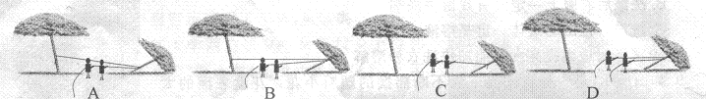

7、一根轻质杠杆，在左右两端分别挂在200牛和300牛的重物时，杠杆恰好平衡．若将两边物重同时减少50牛，则杠杆 （ ）
A．左端下沉 B．右端下沉 C．仍然平衡 D．无法确定
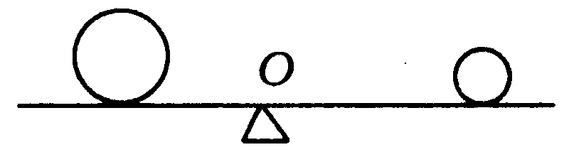
8、如图所示，杠杆上分别放着质量不相等的两个球，杠杆在水平位置平衡，如果两球以相同速度同时匀速向支点移动，则杠杆 （ ）
A．仍能平衡 B．不能平衡，大球那端下沉
C．不能平衡，小球那端下沉D．无法判断
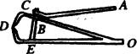
9、如图所示是一个指甲刀的示意图，它由三个杠杆ABC、OBD和OED组成，用指甲刀剪指甲时，下面说法正确的是 ( )
A．三个杠杆都是省力杠杆 B．三个杠杆都是费力杠杆
C．ABC是省力杠杆，OBD、OED是费力杠杆
D．ABC是费力杠杆，OBD、OED是省力杠杆
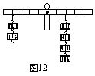
10、一根重100牛顿的均匀直铁棒放在水平地面上，抬起一端所需最小的力是 （ ）
A．50牛顿． B．75牛顿
C．25牛顿． D．100牛顿．
11如图12所示，杠杆挂上砝码恰好平衡，每个砝码质量相同。在下列各种情况下杠杆还能保持平衡的是 （ ）
A．左右砝码各向支点移一格 B．左右砝码各减少一个．
C．左右砝码各减少一半． D．左右砝码各增加二个．
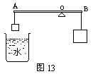
12图13所示的杠杆处于平衡。把A端所挂重物浸没水中时，杠杆将失去平衡。为使杠杆重新平衡，应 （ ）
A．将支点O向A端移近． B．将支点O向B端移近．C．支点O不动，在B端再加挂砝码．D．支点O不动，将B端重物向支点O移近．
二、填空：
1青少年在安静思考问题时，心脏推动血液流动的功率约为1.5W，则你在考试的2小时内，心脏做功约为_______J，用这些功可以让一个质量为50kg的物体匀速升高_______m。（g取10N/kg）。
2根据规划，中国将在2010年发射“天宫一号”空间站，深入进行科学探索，空间站外部装有的太阳能电池板将_____能转化为电能，以保证站内电能供应。
3如图甲所示，水平地面上的一物体，受到方向不变的水平推力F的作用，F的大小与时间t的关系和物体速度v与时间t的关系如图乙所示。则第2秒末 时，物体处于___________状态，第6秒末到第9秒末，推力F做功是________焦耳。
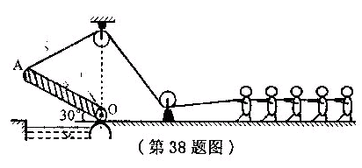
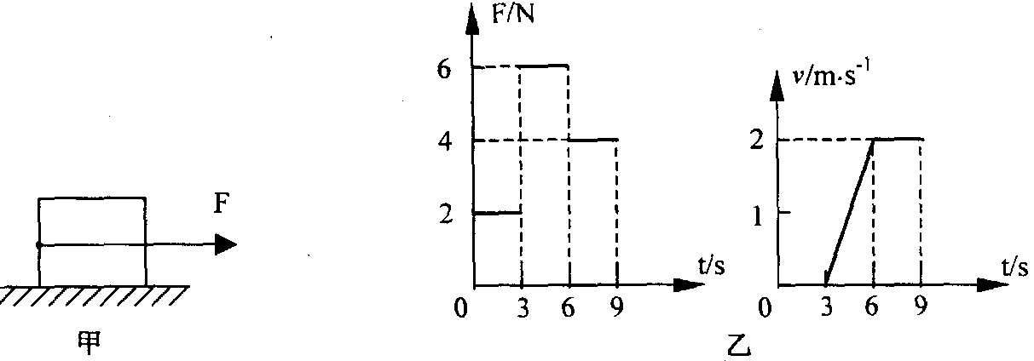
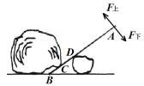
4（第38题图）古代护城河上有座吊桥，它的结构原理如．图所示。把桥面看成是长为10 米，所受重力为3000牛的均匀杆OA ，可以绕转轴O 点在竖直平面内转动，在O 点正上方10 米处固定一个定滑轮，绳子通过定滑轮与杆的另一端A 相连，用力拉动绳子就可以将杆从水平位置缓慢向上拉起。杆即将离开水平位置时，绳子的拉力为F₁ 。当士兵们把吊桥拉起到与水平面的夹角为30⁰ 时，绳子的拉力为F₂，所用的时间是0.5 分钟（忽略绳子重力、滑轮半径和摩擦），则：
( l ) F₁：F₂= 。
（2）士兵们对吊桥所做功的平均功率是 瓦。
6如图4所示，用撬棒撬起大石头，向上、向下用力都可以，哪一种方式更省力？请你具体说明原因。
7、在生产和生活中，经常见到这样的情形：用木板搭斜坡将货物推上汽车车厢；修盘山公路使汽车驶上高耸的山峰等。从物理学的角度分析，它们的物理模型属于同一种简单机械，即___________.种简单机械的优点是___________________________。
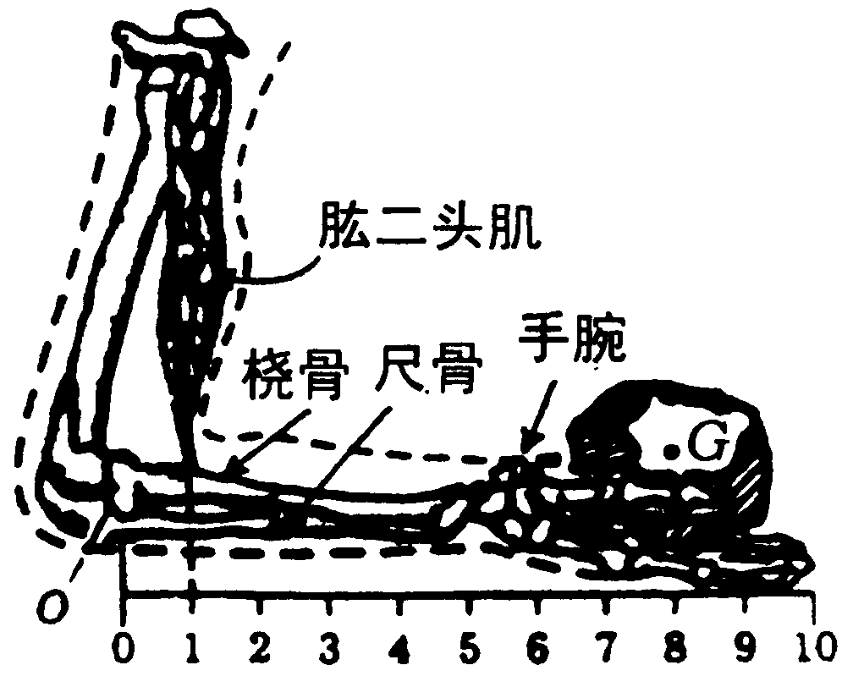
8、如图16为手上托着重40牛物体的手臂骨骼与肌肉的生理结构意图，手、手腕、尺骨和桡骨可以看成一支杠杆，重力不计，O为支点．（1）在方框中画出此杠杆的动力和阻力的示意图；（2）根据图中标尺估算出肱二头肌此时的收缩力约为_____ 牛．
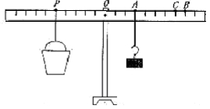

10小文同学利用平衡尺（标有等距刻度，初始状态是水平平衡的等臂杠杆）进行课外实践活动。如图所示，首先在刻度线P处悬佳一空桶，在刻度线A处悬挂一质量为50g的钩码，杠杆保持水平平衡。不改变小桶的悬挂位置，在桶内装半桶水，改变钩码悬挂位置至刻度线B处，杠杆保持水平平衡，倒去桶内的水，然后装同样半桶某种液体，仍将小桶悬挂在刻度线P处，改变钩码悬挂位置至刻度线C处，杠杆保持水平平衡。由此可测得该种液体的密度是_______kg/m³。接着，向小桶内轻轻放放一小木块，小木块漂浮在液面上，此时杠杆右端________（上升/下降/不动）。
11、城市街道上的路灯离地面都是很高的，如果路灯坏了，电工师傅可以坐在如图3的修理车上的吊箱里靠近路灯进行修理。该车_____________ (填对应的字母)部分是一个杠杆，使用此杠杆的好处是__________________。
12小明同学为了探究“放在斜面上的物体对斜面的压力跟斜面倾斜程度的关系”，进行了实验，步骤如下：① 用双面胶将一个200克的钩码固定在1米长的塑料直尺的中间，将直尺的一头固定在桌子的一端，如图甲所示；② 缓缓抬起右端，让直尺与水平方向有一定的夹角，如图乙所示；③ 继续抬高右端，增大直尺与水平方向的夹角，如图丙所示。（1）该实验中，小明是通过 ___ 来判断物体对斜面压力的大小；
（2）分析三次实验的现象，可以得出的结论是 ___ 。
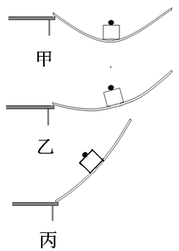
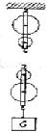
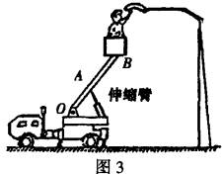
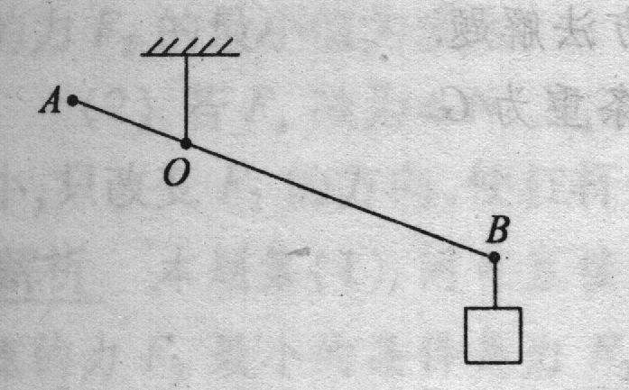
三、作图：
1利用图中的滑轮组，用200N向下的拉力将重为800N的物体匀速提升到高处
（绳、滑轮的自重及摩擦不计），请画出滑轮组上绳的绕法。
2用滑轮组拉出陷人泥中的汽车．在下图中画出最省力的绳子绕法．
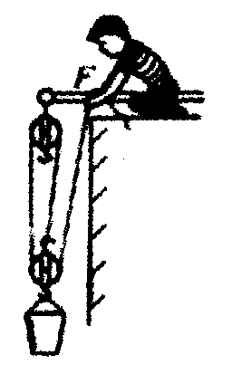
3画出使杠杆AB在右图所示位置静止时，所用最小力F的作用点和方向．

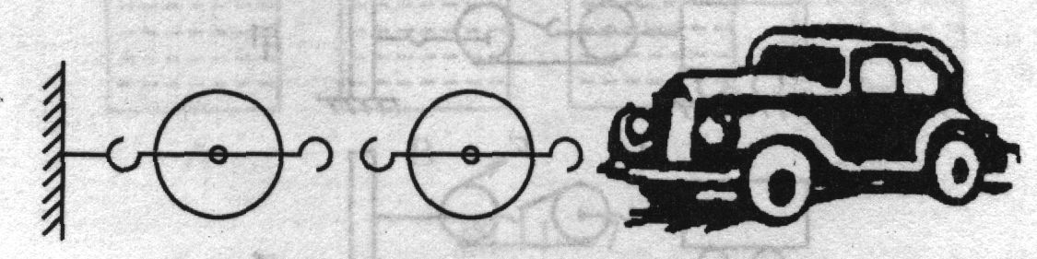

四、计算：
1杭州市政府投巨资于民生工程，对背街小巷实施景观改造。施工中，一建筑工人用滑轮组提升重为220N的泥桶，动滑轮重为20N，不计摩擦及绳重（如右图所示）。若工人在5s内将泥桶匀速提高2m.求： (1)工人使用滑轮组时做的有用功为 焦。 (2）工人拉绳子的力为 牛；拉力的功率为 瓦。(3)滑轮组的机械效率为

2．改革开放以来，我国城乡面貌发生了日新月异的变化，民众的住房条件得到了很大的改善。建造某幢公寓楼，所用建筑材料的总重为6×10⁸牛。此公寓楼楼顶到地面的高度为40米。求：
(1)若此公寓楼房基与地面的接触面积为1×10³米²，该楼对地基产生的压强为多少帕?
(2)若每天要把l.2×10⁶牛的水从地面送到楼顶，至少应对这些水做多少功，若送1.2×10⁶牛的水从地面到楼顶所用的时间为8000秒，送水的功率至少为多少瓦?

3沪杭高速铁路日前正式开工建设，嘉兴一村民的别墅正好位于规划线路上，为了节约拆迁成本，他采用了整体平移的新技术，为“高铁”建设让路，见右图。
(1)平移过程中，用推力为4×10⁶牛的机械推动别墅缓慢平移了50米，机械对别墅做了多少功?
(2)这幢别墅质量达2×10⁶千克，而地面能承受的最大压强不能超过5×10⁵帕，为防止房屋下陷，支承面至少要多大面积?(g＝10牛／千克)
实验次数 | 物重G/N | 拉力F/N
1 | 1.0 | 0.65
2 | 1.5 | 0.90

4如第36题图。小柯积极参加体育锻炼。
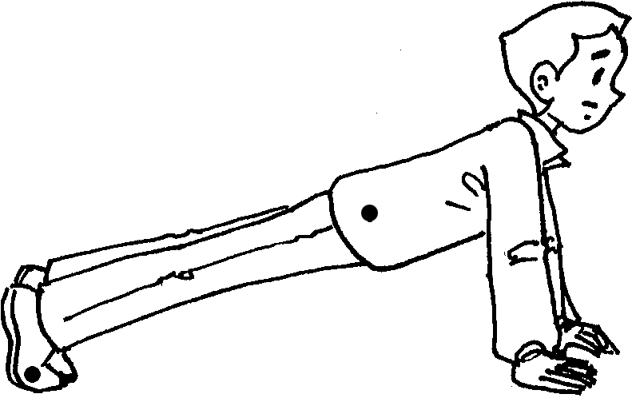
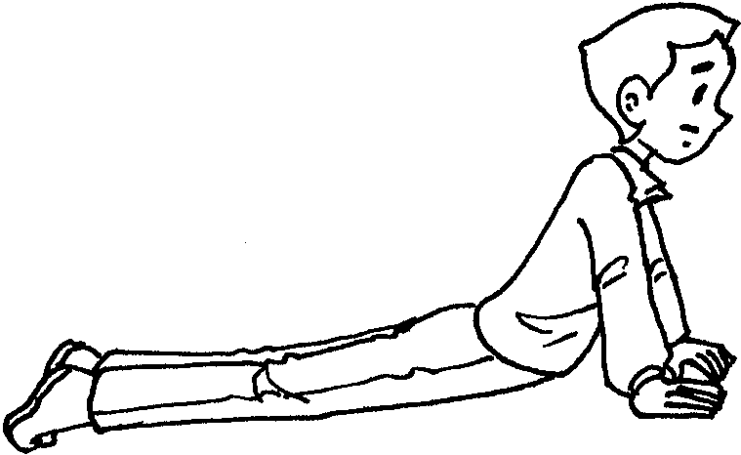
（1）图甲所示为小柯初学俯卧撑时的姿势，图乙所示为他经练习后的俯卧撑姿势。图乙中小柯双手所受的支持力 ▲ （填“>”、“=”或“<”）图甲的情况。（2）图乙中，他的身体可作为一个杠杆，O点是支点。他的质量为50千克，所受重力可视为集中在A点。将身体撑起时，地面对双手的支持力至少多大？若撑起时肩部上升0.4米，他至少克服重力做多少功？（取g=10牛/千克）
第36题图乙

O
A
0.8米
0.4米
第36题图甲

九上第三章精编时效练习答案
一选择
1 A2C 3 C4 C5 B6B7 B8 c9 c10 A11 c, 1 2BD

二填空
110800 21.6
2太阳__
3静止_//24__焦耳。
4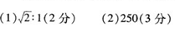6向上更省力，因为向上时动力臂AB与阻力臂BC的比值大于向下用力时动力臂AD与阻力臂CD的比值。
7斜面；省力 8（1）320（2）略
10.0.8×10³ 上升
11.OAB 省距离。
12.（1） 尺子形变程度 （2）斜面上的物体对斜面的压力随斜面倾斜程度增大而减小
三作图
略
四计算
1440 80 96 91.7%
2.（600000帕）（48000000焦）（6000瓦）
3(1)W＝FS＝4×10⁶牛× 50米＝2×10⁸焦 (公式、过程、结果各一分)
(2)F＝G＝mg＝2×10⁶千克×10牛／千克＝2×10⁷牛 P＝$\frac{F}{S}$ S=$\frac{F}{P}$＝2×10⁷牛/(5×10⁵帕)＝40米² (公式、结果各一分) ……(2分)
答：机械对别墅做功2×10⁸焦，支承面至少要40米²面积。
4体重G＝mg＝50千克×10牛/千克＝500牛 根据杠杆平衡条件F₁l₁＝F₂l₂得：
地面对双手的支持力F₁＝F₂l₂/l₁=Gl₂/l₁＝（500牛×0.8米）/（0.4米＋0.8米）＝333.3牛（或333.33牛、333牛、1000/3牛）
克服重力做功W＝Fs＝333.3牛×0.4米＝133.3焦（或133.2焦、133焦、400/3焦）

